31 Big Zombie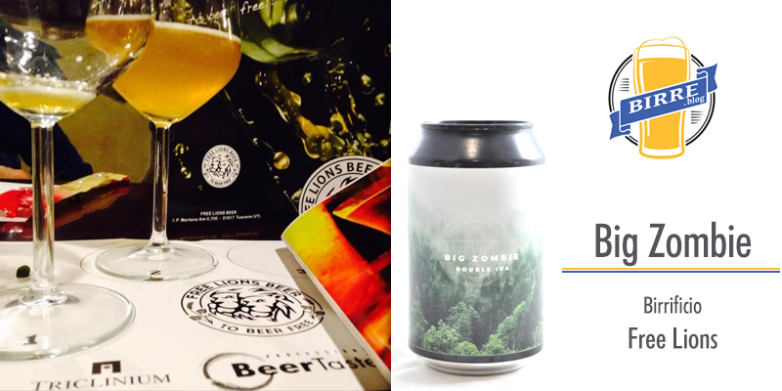
Il birrificio artigianale Free Lions fa parte del panorama dei molteplici micro birrifici italiani e produce birre deliziose come la Big Zombie.
Si tratta di una Imperial / Double Ipa da 7,5% confezionata e venduta in lattine da 33 cl e in fusti da 24 lt, perfetta se servita in una pinta inglese a una temperatura di servizio compresa tra i 7°C e gli 8°C.
Big Zombie è una Double IPA dal corpo medio diversa dal solito per l'utilizzo esclusivo di luppoli continentali come Admiral, Polaris e Mandarina. Al naso risultano chiari i sentori di resina, il profumo balsamico, e quello agrumato dolce della buccia e delle foglie di mandarino.
Nonostante i sentori tropicali e fruttato, in bocca l'amaro è ben evidente e lungo, quindi è perfetta in abbinamenti come la pizza, dei panini farciti e degli ottimi hamburger.
Questa speciale birra ambrata italiana è caratterizzata da un sapore riconoscibile, frutto di una ricetta perfezionata con passione.
Il birrificio Free Lions
Nato nel 2011, Free Lions è sorto inizialmente a Tuscania, un borgo medievale in provincia di Roma, ma per riuscire a soddisfare la sempre più crescente domanda, si è dovuto trasferire presto in una più ampia location in provincia di Viterbo.
Il proprietario, Andrea Fralleoni, ha un imprinting da mastro birraio anglosassone, anche per il tirocinio svolto presso il birrificio White Dog Brewery. Le birre di Free Lions sono caratterizzate da nuove ricette sperimentali in cui la forma, il profumo e il gusto sono tutto ciò che conta.
Nel nuovo birrificio di Viterbo è possibile assaggiare le creazioni Free Lions nella speciale Tasting Room in cui si svolgono anche eventi e ritrovi, un luogo piacevole, pulito e semplice perfetto per gli amanti della buona birra.
Potete acquistare la birra Big Zombie sul sito di Abeervinum a prezzo scontato, provatela subito!

